**行业**

**研 证券研究报告**

# 究 医药生物

**推荐 ( 维持）**

**行**

**业 重点公司**

**跟** 药明康德 买入

**踪** 凯莱英 增持

**报** 九洲药业 增持

**告** 来源：兴业证券经济与金融研究院

**分析师：** 黄翰漾

[huanghanyang@xyzq.com.cn](mailto:huanghanyang@xyzq.com.cn) S0190519020002

孙媛媛[sunyuanyuan@xyzq.com.cn](mailto:sunyuanyuan@xyzq.com.cn) S0190515090001

CXO 增量需求分析报告：

多肽产业链备受关注，阿尔兹海默症抗体需求广阔

**2023 年 07 月 24 日**

### 投资要点

* **GLP-1RA 类药物带动全球肥胖症药物市场增长，未来空间值得期待，预计带动多肽 CDMO 和产业链需求。**全球减重药物市场在 2022 年 2 月至2023 年 2 月的一年间实现了近 78%的增长。截至 2023 年 2 月，全球减重

药物市场规模约 44.34 亿美元，其中 GLP-1RA 药物占据约 89%市场份额。目前肥胖症药物治疗渗透率极低，随着更多 GLP-1RA 类药物的获批上市以及患者教育的普及，未来肥胖症药物市场空间值得期待。多肽药物的量产需要通过工业化生产才能实现。在进行多肽工业化生产时需要考虑多方面的问题，积累多年的多肽 CDMO 和产业链公司预计将受益于下游行业发展。

* **AD 药物突破在即，Aβ抗体用量大，产能需求充沛。**根据世界卫生组织统计和预测，2019 年，全球痴呆患者数量达到 5500 万人，未来将持续保持增长态势。2030 年全球痴呆患者数量预计将达到 7800 万人，2050 年全

球痴呆患者数量预计将达到 1.39 亿人。抗 Aβ机制经多年研究，终有单抗产品 Aducanumab、Lecanemab 相继上市，从临床试验设计看，针对 Aβ 靶点的抗体药物临床用量较大，需要较多的抗体生产产能支持。随着全球阿尔兹海默症患者人数上升，我们预计相关药品的需求将迎来进一步增加，CDMO 公司有望承接大量生产需求。

* 专注于细分领域的特色 CXO 和产业链公司不断涌现，针对多肽领域的快速发展，出现了一批在关键原料，关键耗材专注布局的公司。随着多肽领域的进一步发展，相关产业链公司有望参与到相关产品的生产中，获得较大业绩增长，我们建议关注国内头部 CDMO 公司在相关领域的布局，如药明康德、凯莱英、九洲药业、博腾股份等，同时也建议关注产业链上专业度高，布局早的小龙头，如圣诺生物、瀚宇药业、蓝晓科技、昊帆生物等企业。阿尔兹海默症领域的 Aβ抗体给药量大，预计产生大量的生产需求，拉动行业发展。国内头部的生物药 CDMO 公司药明生物也有望参与Aβ抗体生产需求的竞争中。
* **风险提示：**行业产品获批进度低于预期的风险、相关政策超预期风险、药物研发失败风险

**请务必阅读正文之后的信息披露和重要声明**



# 目 录

1 CXO 中的特色领域值得关注 .- 3 -

2 多肽产业链：GLP-1 带动广阔需求.........................................................- 4 -

2.1 多肽药物具备独特成药优势....................................................................- 4 -

2.2 GLP-1 药物销量高速增长，减重市场值得期待.....................................- 6 -

2.3 发酵法和化学合成法：多肽合成路线的比较.........................................- 9 -

2.4 多肽生产过程控制要求高，相关 CDMO 蓬勃发展.............................- 12 -

2.5 多肽药物发展有望带动产业链规模上升...............................................- 14 -

3 AD 药物：Aβ 抗体获批，有望带动大量生产需求..............................- 17 -

3.1 AD 药物研发道路曲折，近期 Aβ 药物表现备受关注.........................- 19 -

3.2 Aβ 抗体治疗用量大，预计将带来大量生产需求.................................- 22 -

4 大小龙头争相布局，新领域有望成为拉动行业需求新动力...............- 22 - 5 风险提示..................................................................................................- 23 -

图目录

图 1、2021 年以来CXO 板块行情复盘（截至 2023 年 7 月 21 日） .................- 3 - 图 2、多肽的概念....................................................................................................- 4 - 图 3、2016 年-2020 年 FDA 批准的多肽药物及治疗领域...................................- 5 -

图 4、2016 年-2020 年 NMPA 批准的多肽药物及治疗领域...............................- 5 -

图 5、全球糖尿病市场和各类型药物市场规模....................................................- 6 -

图 6、GLP-1 市场规模增长迅速，用药渗透率仍有提升空间.............................- 7 -

图 7、全球减重药物市场规模增长及诺和诺德占有率.........................................- 8 -

图 8、美国减重药物处方量趋势（单位：周处方量）.........................................- 8 -

图 9、全球主要GLP-1 药物销售情况（亿美元）................................................- 9 -

图 10、多肽生产方法............................................................................................- 10 -

图 11、液相合成流程 ............................................................................................ - 11 -

图 12、固相合成流程............................................................................................ - 11 -

图 13、全球多肽 CDMO 市场规模及增速（2017 – 2030E） ...........................- 13 -

图 14、中国多肽 CDMO 市场规模及增速（2017 – 2030E） ...........................- 13 -

图 15、全球合成试剂市场规模（亿元） ............................................................- 15 -

图 16、中国合成试剂市场规模（亿元） ............................................................- 16 - 图 17、2019、2030、2050 年全球痴呆患者数量（百万）................................- 18 - 图 18、我国 60 岁以上痴呆患者数量（百万） ..................................................- 18 -

图 19、1998-2017 年 AD 研发成功与失败案例总计..........................................- 19 -

图 20、AD 药物上市和研发情况..........................................................................- 20 -

表目录

表 1、2022 年全球多肽药物销售额前十名...........................................................- 5 - 表 2、多肽生产方法比较......................................................................................- 12 - 表 3、我国已上市的主要阿尔兹海默药物..........................................................- 20 -

表 4、美国已上市的主要阿尔兹海默药物..........................................................- 21 -

表 5、相关公司市值和估值指标..........................................................................- 23 -

**报告正文**

# CXO 中的特色领域值得关注

回顾CXO 板块走势（以 CRO 指数（8841421.WI）来代表），年初至今 CXO 板块仍处于被压制状态。对比 CRO 指数自身，2023 年 7 月 21 日收盘价相较于 2021 年最高点跌幅约为 54%，对比今年年初跌幅约为 22%。

### 图 1、2021 年以来 CXO 板块行情复盘（截至 2023 年 7 月 21 日）

资料来源：Wind，兴业证券经济与金融研究院整理

CXO 板块股价走势自 2021 年 10 月进入下行周期，但 2022 年CXO 公司业绩和在手订单仍保持着较快的增速。举例来看，美迪西 2022 年新签订单 34.58 亿元，同比增长 41.01%；康龙化成 2022 年在手订单同比增长约 30%。CXO 板块中多数公司 2022 年及 2023 年一季度的业绩实现稳健增长，而源于各项因素而产生对 2023 年经营趋势不确定性的担忧是当前 CXO 板块承压的核心原因。因此 2023 年 Q2 及之后，CXO 板块订单增长趋势将成为核心观测指标，当前板块估值总体处于底部区间。

总体来看，CXO 受到行业景气度、产能供需关系、新冠药物订单消退、全球产业链转移趋势等多项因素干扰。尽管近两年生物医药领域面临复杂的内外部因素的

挑战，但依然有不少细分领域发展迅猛：以 DS8201 为代表的ADC 药物展现出了令人振奋的抗肿瘤效果，激发了全球范围内 ADC 药物的研发热情；司美格鲁肽在全球销售火热，GLP-1 减肥市场备受瞩目；小核酸药物蓄势待发，行业内龙头公司围绕修饰和递送技术不断升级。这些领域的研发需求也带动了相关产业链的蓬勃发展，无论是相关原料厂家，还是 CDMO 厂商都积极参与这些细分领域的布局，期待抓住下一个大浪潮的机遇。

# 多肽产业链：GLP-1 带动广阔需求

## 多肽药物具备独特成药优势

多肽是由多个氨基酸通过肽键连接而形成的一类化合物，通常由 10~100 个氨基酸分子组成，其连接方式与蛋白质相同。多肽普遍存在于生物体内，迄今在生物体内发现的多肽已达数万种，其广泛参与和调节机体内各系统、器官、组织和细胞的功能活动，在生命活动中发挥重要作用。

### 图 2、多肽的概念

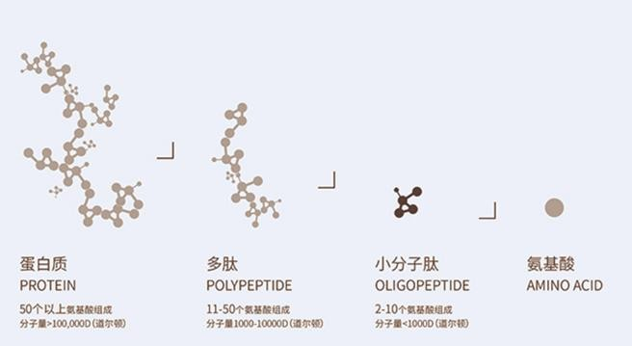

资料来源：泓九生物，兴业证券经济与金融研究院整理

多肽药物作为一种介于小分子和生物制品之间的特殊药物形式， 既有小分子药物稳定性好和纯度高的特点，又具有生物药生物活性高和毒副作用低的优势，越来越受到制药行业的关注，多肽类药物已经广泛应用于内分泌系统、免疫系统、消化系统、循环系统、肌肉骨骼系统等多个治疗领域。

### 图 3、2016 年-2020 年 FDA 批准的多肽药物及治

**疗领域**

### 图 4、2016 年-2020 年 NMPA 批准的多肽药物及治

**疗领域**

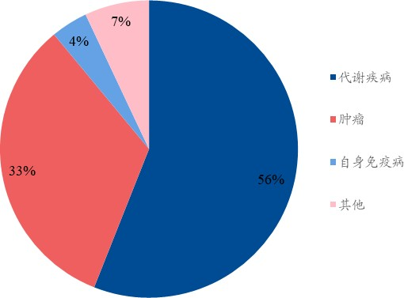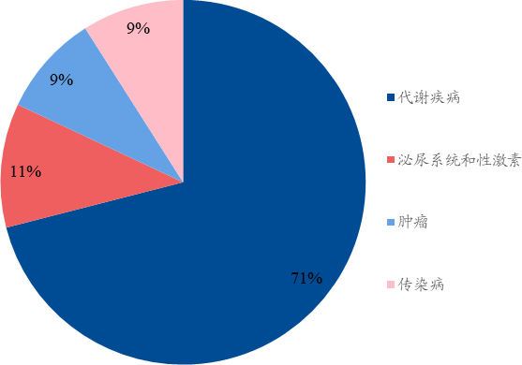

资料来源：Frost&Sullivan，兴业证券经济与金融研究院整理 资料来源：Frost&Sullivan，兴业证券经济与金融研究院整理

从 2022 年全球多肽药物销售额来看，销售额最高的多肽药物以非胰岛素类降糖药和人工胰岛素为主，前八名均为糖尿病用药，包括诺和诺德的Ozempic 和礼来的 Trulicity 以及赛诺菲的Lantus，销售额最高的 Ozempic 达到 84.4 亿美元，排名第二和第三的 Trulicity 和人工合成胰岛素类似物 Lantus 也分别实现 74.4 亿美元和 23.8 亿美元销售额。

### 表 1、2022 年全球多肽药物销售额前十名

|  |  |  |  |  |  |  |
| --- | --- | --- | --- | --- | --- | --- |
| **销售额排名** | **商品名** | **通用名** | **厂商** | **适应症** | **治疗领域** | **销售额（百万**  **美元）** |
| 1 | Ozempic | 司美格鲁肽 | 诺和诺德 | 糖尿病 | 代谢疾病 | 8,442.80 |
| 2 | Trulicity | 度拉糖肽 | 礼来 | 糖尿病 | 代谢疾病 | 7,439.70 |
| 3 | Lantus | 甘精胰岛素 | 赛诺菲 | 糖尿病 | 代谢疾病 | 2,375.40 |
| 4 | NovoRapid | 门冬胰岛素 | 诺和诺德 | 糖尿病 | 代谢疾病 | 2,184.50 |
| 5 | Humalog | 赖脯胰岛素 | 礼来 | 糖尿病 | 代谢疾病 | 2,060.60 |
| 6 | Victoza | 利拉鲁肽 | 诺和诺德 | 糖尿病 | 代谢疾病 | 1,741.10 |
| 7 | Rybelsus | 司美格鲁肽 | 诺和诺德 | 糖尿病 | 代谢疾病 | 1,596.60 |

|  |  |  |  |  |  |  |  |
| --- | --- | --- | --- | --- | --- | --- | --- |
| 8 | Saxenda | 利拉鲁肽 | 诺和诺德 | 糖尿病 | 代谢疾病 | 1,508.50 |  |
| 9 | Tresiba | 德谷胰岛素 | 诺和诺德 | 糖尿病 | 代谢疾病 | 1,321.60 |  |
| 10 | Nplate | 罗米司亭 | 安进 | 血小板减少 | 自身免疫 | 1,307.00 |  |

资料来源：各公司年报，兴业证券经济与金融研究院整理

## GLP-1 药物销量高速增长，减重市场值得期待

2022 年进入全球销售额靠前糖尿病药物从类型来看，主要为：GLP-1 类药物、胰岛素、DPP-4i、SGLT-2i 等，包括司美格鲁肽、度拉糖肽、恩格列净、西格列汀、甘精胰岛素、门冬胰岛素、重组赖脯胰岛素、利拉鲁肽、西格列汀二甲双胍、利格列汀。全球糖尿病市场规模广阔，2021 年四季度至 2022 年三季度，全球糖尿病市场规模广阔，2021 年四季度至 2022 年三季度，全球糖尿病市场约为 3670 亿

丹麦克朗，约合 547.9 亿美元，同比增速为 16%。 （按 2023 年 7 月 22 日汇率丹麦克朗/美金（DKK/USD）=0.1493，后文丹麦克朗/美元汇率均以按此换算）。

### 图 5、全球糖尿病市场和各类型药物市场规模

资料来源：诺和诺德投资者关系资料，兴业证券经济与金融研究院整理

注：2021/2022 代表 2021 年 4 季度至 2022 年 3 季度，2020/2021 代表 2020 年 4 季度至

2021 年 3 季度

根据诺和诺德统计数据，2018-2022 年间，SGLT-2i 及 GLP-1 类药物份额年化增长率分别为 33%及 29%，而 DPP-4i 及胰岛素药物市场份额不断下降。截至 2022 年11 月，全球胰岛素仍占据全球约 28%的糖尿病药物市场份额，但 GLP-1 及 SGLT-

2i 类药物尽管在患者人群中仅有 4.4%及 12%的渗透率，但已经市占份额比例已达到 37%（注射液 34%，口服 3%）及 21%，GLP-1 类药物已成为销售额最大的糖尿病药物类型。

### 图 6、GLP-1 市场规模增长迅速，用药渗透率仍有提升空间

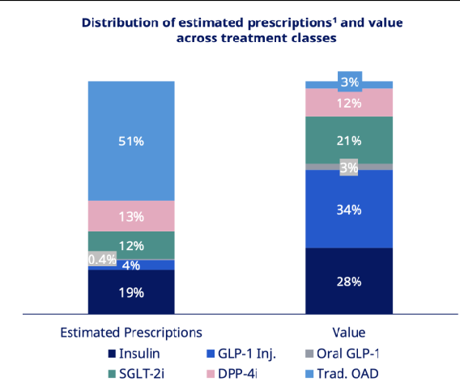

资料来源：诺和诺德投资者关系资料，兴业证券经济与金融研究院整理

随着相关患者教育的普及以及具有更高减重效果及更低副作用的GLP-1 类药物上市推广，根据诺和诺德统计，全球减重药物市场在 2022 年 2 月至 2023 年 2 月的

一年间实现了近 78%的增长。截至 2023 年 2 月，全球减重药物市场规模约 297 亿丹麦克朗，约合 44.34 亿美元，诺和诺德凭借两款 GLP-1 药物（利拉鲁肽：商品名 Saxenda，司美格鲁肽：商品名 Wegovy）占据约 89%市场份额。

### 图 7、全球减重药物市场规模增长及诺和诺德占有率

资料来源：诺和诺德投资者关系资料，兴业证券经济与金融研究院整理

2021 年 6 月司美格鲁肽减重适应症在美国获批后，其处方量迅速超过 Saxenda， 并带动美国减重药物整体处方量明显上升。2023 年一月末，减重领域单周处方量达到了 64000 个，其中司美格鲁肽单周处方量已达到 37000 个，利拉鲁肽单周处

方量已达到 19000 个。

### 图 8、美国减重药物处方量趋势（单位：周处方量）

资料来源：诺和诺德投资者关系资料，兴业证券经济与金融研究院整理

迄今FDA 共批准 7 款GLP-1 受体激动剂药物，按上市先后顺序分别为艾塞那肽、利拉鲁肽、阿比鲁肽、度拉糖肽、利司那肽、司美格鲁肽、Tirzepatide，其中艾塞那肽、利拉鲁肽、司美格鲁肽因获批多个适应症或者不同药物剂型拥有多个具有相同药物成分的不同商品名。2 型糖尿病是目前 GLP-1 受体激动剂药物主要获批适应症，此外，利拉鲁肽和司美格鲁肽是目前唯二获批用于治疗肥胖症的 GLP-1 受体激动剂类药物。

### 图 9、全球主要 GLP-1 药物销售情况（亿美元）

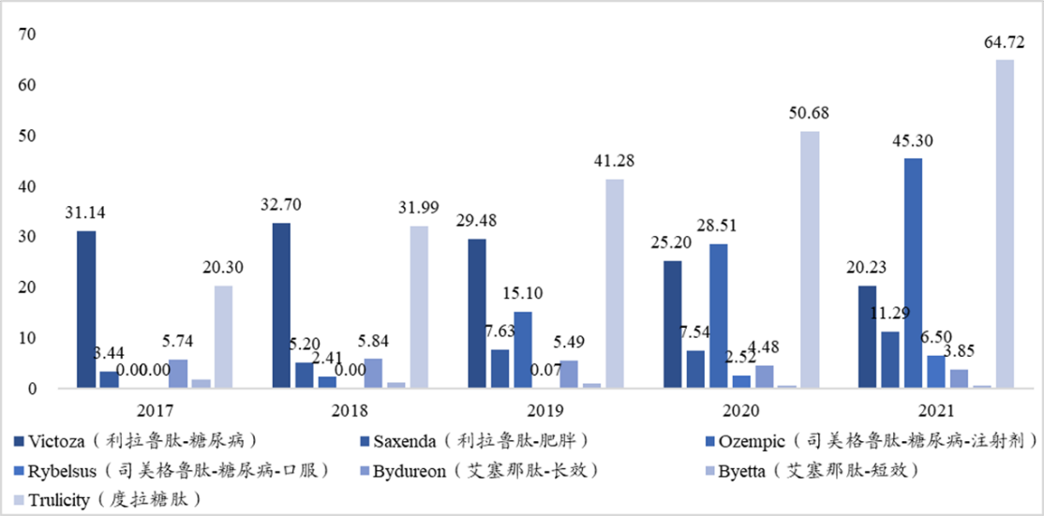

资料来源：诺和诺德、礼来、阿斯利康公司年报，兴业证券经济与金融研究院整理

## 发酵法和化学合成法：多肽合成路线的比较

早期多肽生产依赖生物提取，多肽的获取受到自然产物限制，对于产能与质量均难以有效控制，造成实际应用有限。多肽生产目前主要分为生物合成法和人工合成法两大类别。生物合成法主要包括天然提取法、酶解法、发酵法和基因重组法， 目前最常使用的是基因重组法。人工合成法主要包括液相合成技术、固相合成技术，其特点包括产品结构明确、质量可控、易规模化、可实现高通量等，推动了整体多肽药物行业的快速发展。

### 图 10、多肽生产方法

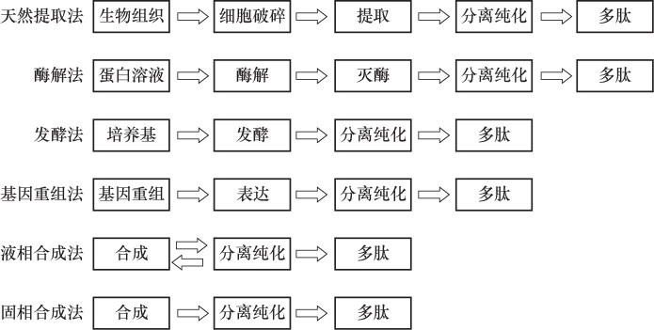

资料来源：《多肽药物制备工艺研究进展》郑龙，兴业证券经济与金融研究院整理

1. 发酵法和基因工程法

发酵法是从培养的微生物产生的代谢产物中提取多肽的方法。发酵法的优点是工业化成本低,但产物提纯复杂。目前在食品、化妆品、饲料等行业应用较多。但发酵法原料易得，生产成本低，产业化优势明显，是基因重组法的基础，与之结合具有更为广泛的应用前景。

基因重组法利用基因技术将基因片段转移到原核或真核细胞中进行重组表达，发酵生产合成所需多肽，适合长肽的制备。基因重组法中常用的工程菌为酵母菌及大肠杆菌。基因重组法表达定向强、生产成本低。不足之处在于开发周期长、提取纯化困难、产率低、基因表达研发难度大。

1. 液相合成法

液相合成方法现在主要采用 Boc 和 Z 两种保护方法,现在主要应用在短肽合成， 如阿斯巴甜，力肽，催产素等。液相合成方法具有保护基选择多，成本低廉，合成规模容易放大等许多优点。但由于液相合成的合成规模小，一般都集中在 10 个氨基酸以内的多肽合成，且合成中需要对中间体进行提纯，导致合成的整体时间长，工作量大。

### 图 11、液相合成流程

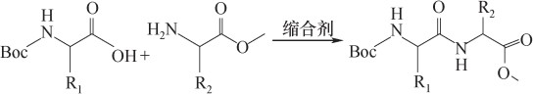

资料来源：《多肽药物制备工艺研究进展》郑龙，兴业证券经济与金融研究院整理

1. 固相合成法

多肽固相合成法经过几十年的发展，目前主要可分为两类：Boc 固相合成法与Fmoc 固相合成法。固相合成首先将所要合成肽链的轻末端氨基酸的羟基以共价键的结构同一个不溶性的高分子树脂（固相合成载体）相连，然后以此结合在固相 载体上的氨基酸作为氨基组份经过脱去氨基保护基并同过量的活化羟基组分反应， 接长肽链。重复缩合-洗涤-去保护-中和及洗涤-下一轮缩合的操作，达到所要合成 的肽链长度，最后将肽链从树脂上裂解下来，经过纯化等处理，即得所要的多肽

### 图 12、固相合成流程

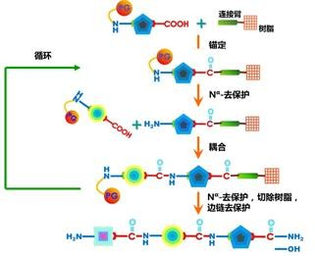

资料来源：中科院网站，兴业证券经济与金融研究院整理

固相合成不必纯化中间产物，合成过程可以连续进行，已经发展成为多肽自动合成仪。但固相合成过程中，固相载体上中间体杂肽无法分离，这样造成最终产物的纯度不如液相合成物，投料比较高，同时多肽药物的最终纯度要求非常高，因

此必需通过可靠的分离手段纯化才能制备合格的药物。

### 表 2、多肽生产方法比较

**分类 合成方法 优势 难点**

天然提取法 操作简单 纯化难度较高

生物合成法

酶解法 反应条件温和、选择性高 投入大、产量低、分离纯化难度大发酵法 成本低 投入大、产量低、分离纯化难度大

基因重组法 适合长肽制备

研发难度大、开发周期长、纯化困

难、产率低

化学合成法

液相合成法

固相合成法

中间产物可纯化、保护基选择多、成本低、易放大

操作方便、可自动化、产品收率和纯度较高

纯化复杂烦琐、费时费力

中间产物不可纯化、投料比较大

资料来源：《多肽药物制备工艺研究进展》郑龙，兴业证券经济与金融研究院整理

## 多肽生产过程控制要求高，相关 CDMO 蓬勃发展

多肽药物的量产需要通过工业化生产才能实现。在进行多肽工业化生产时需要考虑多方面的问题，包括技术应用、生产工艺、过程控制、产量规模、设备需求、生产成本、质量管理、环保要求等。其主要技术挑战在于提纯难度较大且过程控制要求高，且还需要考虑产量规模、生产布局与设备需求，控制生产成本。同时多肽药物生产需要遵循严格的质量管理规范，符合法律法规的要求，最后要重视环保要求，提高资源利用效率，减少废弃物产生。综上考虑，在已有的多肽合成方法中，固相合成法相对较为成熟，目前已上市的多肽药物多数是通过化学合成法制备，并且固相合成工艺占主导。

2017 年至 2021 年，全球多肽 CDMO 市场规模从 13 亿美元增长至 22 亿美元，

复合年增长率为 13.2% ，预计 2025 年将达到 54 亿美元，2030 年将达到 118 亿美元。因产品和行业特性，多肽行业 CDMO 模式推动其研发和商业化，目前我国多肽创新药的研发进程也在不断推进中，研发热度上升。随着多肽药物研发热度上升，更多参与者进入 CDMO 赛道，以多肽仿制药起步的原料药生产商通过布局新技术平台而进入高附加值的 CDMO 行业，CDMO 行业头部企业也逐步拓展业务至多肽领域。

### 图 13、全球多肽 CDMO 市场规模及增速（2017 – 2030E）

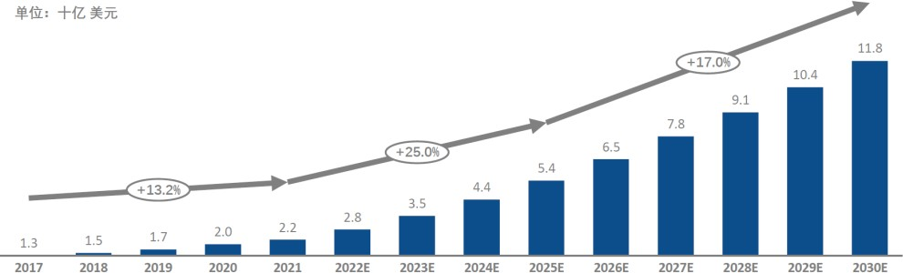

资料来源：Frost&Sullivan，兴业证券经济与金融研究院整理

我国多肽 CDMO 市场规模从 2017 年至 2021 年由 10 亿人民币增长至 13 亿人

民币，复合年增长率为 6.4% ，预计 2025 年将达到 57 亿人民币，2030 年将达

到 185 亿人民币。

### 图 14、中国多肽 CDMO 市场规模及增速（2017 – 2030E）

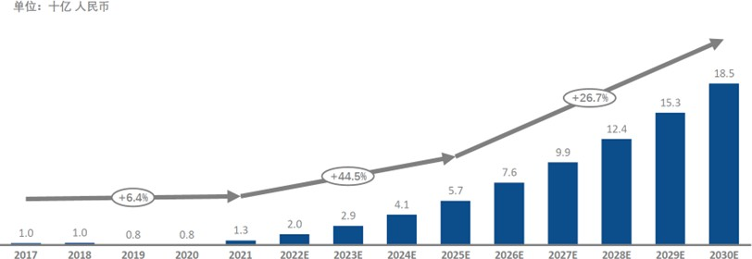

资料来源：Frost&Sullivan，兴业证券经济与金融研究院整理

**国内龙头 CDMO 公司较早就对多肽、小核酸等新领域进行了深入布局。**药明康德的Wuxi STA 多肽平台，从 2012 年起为全球上千家客户提供定制多肽服务。公

司提供多肽发现、CMC、多肽偶联物和定制非天然氨基酸等多项服务。公司提供从千克到公吨规模的生产规格。龙头 CDMO 公司在多肽产业上早有布局，目前已形成一定规模。2022 年，药明康德的新分子种类相关业务（TIDES，主要为寡核苷酸和多肽）收入 20.37 亿元，同比增长 158.3%，D&M 服务客户数量达到 103 个，同比提升 81%，服务分子数量达到 189 个，同比提升 91%，服务收入达到人民币 15.78 亿元，同比增长 337%。截至 2023 年 2 月底，药明康德拥有总体积超

过 10,000 升的多肽固相合成仪，和 1,000 多人的寡核苷酸和多肽研发团队。公司拥有完善的多肽研发平台和原料药平台，mg-kg 级别的生产能力，高质量，高纯度，服务 300+客户和每年交付 2 万个以上的肽化合物。

凯莱英凭借多年积累医药行业经验、技术优势、成熟的研发及生产能力、质量控制运营管理体系和卓越声誉，制定“双轮驱动”战略，积极开拓新兴业务领域， 已将小分子 CDMO 服务能力扩展至更多类别新药，如多肽、寡核苷酸、单克隆抗体(mAb)、抗体偶联药物(ADC)及信使 RNA(mRNA)，以及其他服务范围，包括化学大分子 CDMO、临床 CRO、制剂 CDMO、生物大分子CDMO、合成生物技术等新兴业务板块发展，打造全方位的创新药一站式定制服务平台。根据公司 2022 年年报披露，2022 年公司新兴业务实现收入 9.96 亿元，同比增长 150.52%；实现毛利 3.35 亿元，同比增长 113.20%；产能方面新兴业务板块，化学大分子项目完成约 12,000m²的研发中心和约 9,500m²的GMP 生产厂房建设；合成生物技术研发中心、生产车间及配套辅助工程完成建设；生物大分子 CDMO 业务板块在苏州建立质粒和 mRNA 业务研发和中试基地；小分子业务和战略新兴业务的人才管理体系同步搭建，加快引进包括新兴业务板块业务带头人、关键技术岗位优秀人才。

国内来看，博腾股份、九洲药业等 CDMO 企业均对多肽产业进行了积极布局，并有一定的项目成果。

## 多肽药物发展有望带动产业链规模上升

除了CDMO 外，多肽药物的发展还将带动的产业链的布局机会，在生产端主要涉及到多肽原料药、合成多肽的保护氨基酸、缩合试剂、固相合成载体、多肽合成仪等。

### 多肽原料药：

目前市场多肽原料药种类较多。大致可以分为两类，（1）大宗类多肽原料药，例如胸腺法新、胸腺五肽、生长抑素、比伐卢定等，这些种类市场参与者众多，技术要求 水平较低。（2）其他类多肽原料药，例如缩宫素、奥曲肽、特立帕肽、利那洛肽等，其中利拉鲁肽，索马鲁肽等市场需求较大仍保持着较高的增速。

对于多肽原料药企业而言，各公司之间的差异化在于产品的布局以及合成方法的选 择、使用和积累上。其次多肽产能的搭建也是重要的部分。各个企业都会布局差异化的品种，布局优势原料药，发挥技术成本优势同时进一步扩建产能。从技术的方法选择上，多肽原料药企业多以固相合成法为主。国内主要的已上市多肽原料药供应商有圣诺生物、翰宇药业等，未上市公司中健元医药、昂博生物等也在业内具备相当影响力。这些多肽原料公司在产业内布局较早，积累了丰富经验，

部分公司也发展了多肽相关的CDMO 业务，形成了工艺-原料药的全面布局。

### 缩合试剂：

虽然多肽合成试剂在小分子化学药、多肽药物合成酰胺键中发挥了至关重要的作用，但其在小分子化学药、多肽药物成本中占比并不高。 据肽研社统计， 2015

年至 2020 年间， 全球缩合试剂市场规模从 47.30 亿元增长至 56.20 亿元，年

复合增长率为 3.51%1。依靠离子型缩合试剂的驱动，预计 2020 年至 2027 年， 全球缩合试剂市场规模将以 7.21%的年复合增长率增长，到 2027 年全球缩合试剂市场规模将达到 91.50 亿元人民币。其中，碳二亚胺型缩合试剂因价格较低，是许多制药企业规模化生产的首选，但随着下游医药企业对原料质量标准的提高、创新药研发对研发效率要求的提升以及固相合成仪的广泛使用，离子型缩合试剂越来越受到下游医药企业的青睐。据统计，2020 年全球碳二亚胺型缩合试剂市场规模为 48.70 亿元，离子型缩合试剂市场规模为 7.50 亿元。虽然目前离子型缩合试剂市场规模明显低于碳二亚胺型缩合试剂的市场规模，但离子型缩合试剂的成长性明显高于碳二亚胺型缩合试剂，预计 2020 至 2027 年间，全球离子型缩合试剂市场规模将以 18.49%的年复合增长率增长，到 2027 年，全球离子型缩合试剂市场规模预计将达到 24.60 亿元。

### 图 15、全球合成试剂市场规模（亿元）

资料来源：肽研社，昊帆公司招股说明书，兴业证券经济与金融研究院整理

2020 年，中国合成试剂市场规模占全球合成试剂市场的 30.8%，达 17.3 亿人民币，过去 5 年的 CAGR 为 5.4%；预计 2020 年至 2027 年，该市场将以 9.6%的 CAGR 增长，到 2027 年，预计将达到 32.9 亿人民币。2015 年-2020 年间，碳二亚胺型合成试剂市场规模的 CAGR 为 3.3%，预计 2020 年至 2027 年，该市场将以 3.6%的速度缓慢增长，规模从 2020 年的 14.2 亿人民币增长至 2027 年的 18.2 亿人民币。离子型合成试剂发展迅速，2020 年的市场规模虽然仅为 3.1 亿人民币，但成长性良好，预计 2020 年至 2027 年，该市场将以高达 24.7%的 CAGR 增长，到 2027

年，预计将达到 14.7 亿人民币。

### 图 16、中国合成试剂市场规模（亿元）

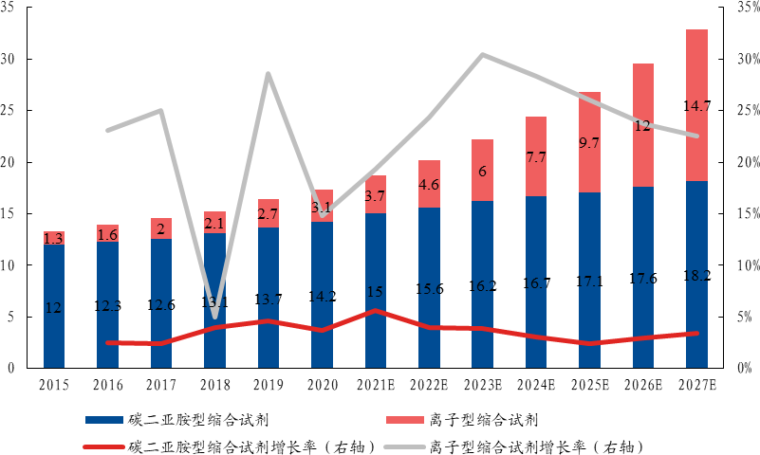

资料来源：肽研社，昊帆生物招股书，兴业证券经济与金融研究院整理

代表企业——昊帆生物：

昊帆生物股份有限公司成立于 2003 年，是一家为全球医药研发及原料药生产企业提供特色原料的高新技术企业。产品主要应用于多肽、核苷酸和医药合成等领域， 产品范围涵盖特色酰胺键构成用多肽合成试剂、分子砌块、蛋白质试剂、脂质体与脂质纳米粒药用试剂、离子液体、PROTAC 试剂和核苷酸试剂等种类。目前已累计研发生产各类产品达 500 多种。

公司凭借在有机合成领域的技术积淀，和近 20 年深耕多肽合成试剂的匠心专注， 从下游医药行业客户研发阶段即早期介入相关产品的配套研发和持续供应， 不断对多肽合成试剂产品进行产业化工艺研发和生产技术改进， 公司完善的质量控制体系和稳定的生产工艺通过了礼来（Eli Lilly）、龙沙（Lonza）、诺和诺德（Novo

Nordisk）、辉瑞（Pfizer）、药明康德等多家全球知名医药企业的审计。公司可为下游客户提供 160 余种结构新颖、质量优异的多肽合成试剂产品，产品应用贯穿药物的研究开发和产业化阶段， 系全球范围内为数不多的具备全系列多肽合成试剂研发与产业化能力的公司之一。

### 固相合成载体：

固相载体作为多肽固相合成关键原料，其溶胀度、取代度、粒度、残基、反应位点分布等关键指标都将对多肽合成的产率与纯度产生影响。载体溶胀度、取代度， 粒度等指标，可以通过载体合成工艺参数的调整得到良好控制，而载体反应位点的分布目前都为非均匀分布。伴随多肽合成过程中肽链的增长，载体内多肽成长空间逐渐减小，这种反应位点分布的不均匀性，就会给肽链的增长带来局部空间位阻，降低氨基酸与前序肽链的接触反应机率，导致缺失肽、插入肽等杂质产生的机率增加，影响产率，长链多肽的合成尤为明显。

代表企业——蓝晓科技：

公司 2022 年生科板块材料销售收入 3.18 亿元，同比增长 58%，保持了高速增长态势，生命科学领域客户数量大幅增长，项目从临床前研发、临床申报、临床 I、II、III 期到商业化阶段，形成销售梯队，具备了持续发展的初期基础。2022 年以来，固相合成载体产品已签订单总额数亿元，公司凭借 seplife2-CTC 固相合成载体和 sieber 树脂已成为多肽领域的主要供应商。

# 阿尔兹海默症：Aβ抗体获批，有望带动大量生产需求

痴呆是由于脑功能障碍而产生的获得性和持续性智能障碍综合征，变性病性痴呆是指大脑出现退行性病变的痴呆类型。阿尔茨海默病患者约占痴呆的 60~70%，属于变性病性痴呆，患者大脑中存在β-淀粉样蛋白和 Tau 蛋白积聚，阻碍正常认知功能，通常表现为记忆、抽象思维、判断、行为、情绪和情绪的变化，并最终干扰对身体的物理控制。阿尔茨海默病（AD）涉及多种病理生理变化，发病机制多元化且尚无定论，包括β淀粉样蛋白级联假说、Tau 蛋白假说、基因突变假说、胆碱能损伤假说、氧化应激假说及神经炎症假说等。由于发病机制尚未完全明确， AD 药物开发难度较高。

根据世界卫生组织统计和预测，2019 年，全球痴呆患者数量达到 5500 万人，未

来将持续保持增长态势。2030 年全球痴呆患者数量将达到 7800 万人，2050 年全球痴呆患者数量将达到 1.39 亿人。2019 年，全球用于痴呆症的费用估计为 1.3 万

亿美元。预计到 2030 年，这一费用将增至 1.7 万亿美元，而如果将护理费用的增

长考虑在内，总费用估计将达到 2.8 万亿美元。

### 图 17、2019、2030E、2050E 年全球痴呆患者数量（百万）

资料来源：WHO，兴业证券经济与金融研究院整理

就我国而言，2019 年国内 60 岁以上的痴呆患者数已高达 1507 万人，其中 983 万人为 AD 患者，在痴呆患者中占比约为 65%。

### 图 18、我国 60 岁以上痴呆患者数量（百万）

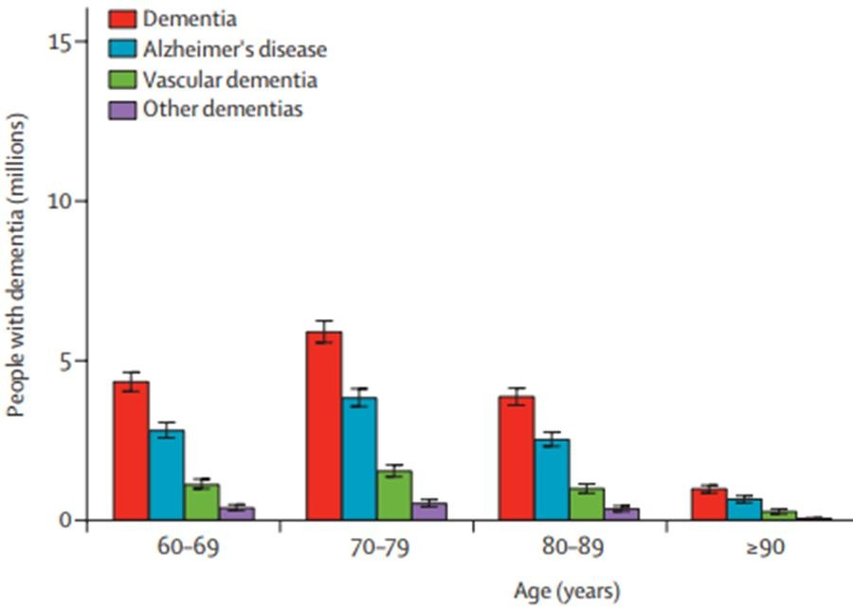

资料来源：Lancet Public Health，兴业证券经济与金融研究院整理

* 1. **AD 药物研发道路曲折，近期 Aβ药物表现备受关注**

传统的 AD 的药物治疗包括认知症状、精神行为症状和中医药治疗。根据《中国痴呆诊疗指南(2020 年版)》，针对认知症状的治疗药物以胆碱酯酶抑制剂（ChEIs） 为主，代表药物包括多奈哌齐、卡巴拉汀（利斯的明）、加兰他敏等。针对精神行为症状的治疗药物主要有奥氮平等药物。但由于发病机制尚无定论，AD 药物开发难度较大，1998-2017 年，AD 药物的研发成功率仅有 2.7%。

### 图 19、1998-2017 年 AD 研发成功与失败案例总计

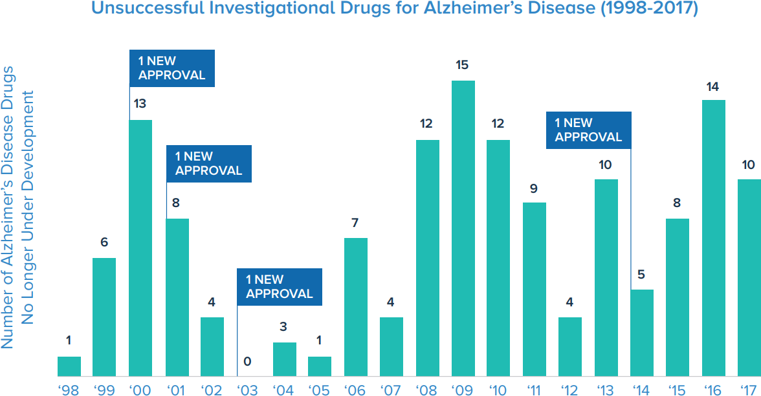

资料来源：Alzheimer's Medicines: Setbacks and Stepping Stones，兴业证券经济与金融研究院整理

整体来说，临床阶段疾病修饰疗法占比 83.2%，但在 III 期临床中下降至 68%，其中 29%的药物针对淀粉样蛋白，19%作用于神经保护，14.3%针对氧化应激。根据医药魔方统计，截至 2023 年 7 月 22 日，全球共有超过 1200 个针对阿尔兹海默症的在研诊疗药物，其中处于临床前阶段和申报临床阶段项目数分别为666 和14 个， 占比约 55.4%，处于临床阶段项目为 478 个，占比 39%。处于申请上市阶段项目为 5 个，已上市 63 个。

### 图 20、AD 药物上市和研发各阶段项目数量（个）

资料来源：医药魔方，兴业证券经济与金融研究院整理

抗 Aβ机制经多年研究，终有单抗产品 Aducanumab、Lecanemab 相继上市，国内除甘露特钠外暂无创新机制产品获批。Aducanumab 是首款获批的抗 Aβ单抗，并开启了以替代终点（β-淀粉样蛋白降低）获批 AD 的先河，但Aβ减少与 AD 改善之间的因果关系不明，这也是争议的焦点所在。Lecanemab 的 III 期临床试验Clarity AD 达到主要和次要研究终点，减缓临床衰退 27%，首次确证了抗 Aβ抗体的临床有效性，但临床试验过程中出现的死亡病例引发公众担忧。

### 表 3、我国已上市的主要阿尔兹海默药物

|  |  |  |
| --- | --- | --- |
| **药品** | **靶点/机制** | **中国最早上市时间** |
| 多奈哌齐 | 胆碱酯酶抑制剂 | 2001 |
| 加兰他敏 | 胆碱酯酶抑制剂 | 1999 |
| 卡巴拉汀/利斯的明（含贴 | 胆碱酯酶抑制剂 | 2017 |

|  |  |  |
| --- | --- | --- |
| 剂 Exelon Patch）  石杉碱甲 | 胆碱酯酶抑制剂 | 1994 |
| 美金刚 | NMDA 受体拮抗剂 | 2006 |
| 奥拉西坦 | 促智药 | 1997 |
| 茴拉西坦 | 促智药 | 2001 |
| 吡拉西坦 | 促智药 | 1977 |

|  |  |  |  |  |
| --- | --- | --- | --- | --- |
|  | 盐酸吡硫醇 | 促智药 | 1983 |  |
| 脑蛋白水解物 | 神经营养剂 | 1996 |  |
| 甘露特钠 | 肠道菌群调节 | 2019 |  |
|  | 吡贝地尔 | 多巴胺激动剂 | 1996 |  |

资料来源：医药魔方，兴业证券经济与金融研究院整理

### 表 4、美国已上市的主要阿尔兹海默药物

|  |  |  |
| --- | --- | --- |
| **药品** | **靶点/机制** | **中国上市时间** |
| Tacine（他克林）-已退市 | 胆碱酯酶抑制剂 | 1993 |
| Donepezil（多奈哌齐） | 胆碱酯酶抑制剂 | 1996 |
| Rivastigmine（卡巴拉汀） | 胆碱酯酶抑制剂 | 2000 |
| Galantamie（加兰他敏） | 胆碱酯酶抑制剂 | 2001 |
| Exelon Patch (卡巴拉汀) | 胆碱酯酶抑制剂 | 2007 |
| Adlarity（多奈哌齐透皮贴剂） | 胆碱酯酶抑制剂 | 2022 |
| Allydone (多奈哌齐贴剂) | 胆碱酯酶抑制剂 | 2022 |
| Memantine（美金刚） | NMDA 受体拮抗剂 | 2003 |
| Amzaric（美金刚多奈哌齐复方制剂） | - | 2014 |
| Aducanumab（阿杜卡尼单抗） | 抗 Aβ抗体 | 2021 |
| Lecanemab（仑卡奈单抗） | 抗 Aβ抗体 | 2023 |

资料来源：医药魔方，兴业证券经济与金融研究院整理

尽管对于临床结果还有部分争议，业界对 Aβ靶点及相关抗体药物的研发热情不减，且陆续有产品进入收获期。礼来 Donanemab 靶向 Aβ的特定形式（N3pG-A β），其 II 期临床显示 iADRS 差异显著，但 CDR-SB 无统计学差异，III 期与 Aducanumab 的头对头试验显示出更高的 Aβ清除率，试验结果显示，在接受治疗 6 个月后，donanemab 组 37.9%（25/66）的患者达到大脑淀粉样蛋白斑块清除的标准，活性对照组这一数值为 1.6%（1/64）。

## Aβ抗体治疗用量大，预计将带来大量生产需求

随着全球阿尔兹海默症患者人数上升，我们预计相关药品的需求将迎来进一步增加。从临床试验设计看，针对 Aβ靶点的抗体药物临床用量较大，需要较多的抗体生产产能支持。根据Lecanemab 的 III 期临床试验方案，患者按照每两周 10mg/kg Lecanemab 进行治疗,按照单人体重 60kg 计算，每位患者每年用药需求在 15.6g。假设抗体生产的滴度为 7g/L，考虑发酵、纯化、转移等生产过程中的损失，假设原液收率在 60%-70%，则每 100 万患者每年的原液需求在 371 万升，对应的产线如果每年生产 10-15 批次，则对应的产能需求约为 25-37 万升。根据WHO 估计， 按照 2030 年全球 7800 万痴呆患者，其中约 60%的阿尔兹海默症患者，则理论用药需求人群在 4680 万人，若以 3%的 Aβ药物渗透率计算，全球阿尔兹海默对应产能需求在 35-52 万升。

# 大小龙头争相布局，新领域有望成为拉动行业需求新动力

专注于细分领域的特色CXO 和产业链公司不断涌现，针对多肽领域的快速发展， 出现了一批在关键原料，关键耗材专注布局的公司。该类公司专业程度高，在行业内深耕多年，与客户绑定深入。随着多肽领域的进一步发展，下游已出现司美格鲁肽、替尔泊肽等多个备注瞩目的产品，它们在糖尿病、减重和非酒精性脂肪肝领域有望迎来广阔市场空间。相关产业链公司有望参与到相关产品的生产中， 获得较大业绩增长，我们在推荐关注国内头部 CDMO 公司在相关领域的布局，如药明康德、凯莱英、九洲药业、博腾股份等，同时也推荐关注产业链上专业度高， 布局早的小龙头，如圣诺生物、翰宇药业、蓝晓科技、昊帆生物等企业。阿尔兹海默症领域的 Aβ抗体给药量大，预计产生大量的生产需求，拉动行业发展。建议关注国内头部的有国际竞争力的生物药 CDMO 公司，如药明生物。

### 表 5、相关公司市值和估值指标

**公司名称 代码 市值（亿元）**

|  |  |  |  |  |  |  |  |  |
| --- | --- | --- | --- | --- | --- | --- | --- | --- |
|  | | | **2023E** | **2024E** | **2025E** | **2023E** | **2024E** | **2025E** |
| 药明康德 | 603259.SH | 1,996.7 | 3.31 | 4.16 | 5.23 | 20.35 | 16.18 | 12.85 |
| 凯莱英 | 002821.SZ | 427.4 | 6.90 | 7.37 | 9.39 | 16.75 | 15.69 | 12.32 |
| 博腾股份 | 300363.SZ | 149.9 | 1.75 | 1.83 | 2.35 | 15.65 | 15.02 | 11.70 |
| 九洲药业 | 603456.SH | 224.2 | 1.37 | 1.80 | 2.33 | 18.16 | 13.84 | 10.67 |
| 翰宇药业 | 300199.SZ | 90.2 | - | - | - | - | - | - |
| 圣诺生物 | 688117.SH | 28.3 | - | - | - | - | - | - |
| 蓝晓科技 | 300487.SZ | 299.6 | 1.56 | 2.08 | 2.58 | 38.11 | 28.61 | 23.14 |
| 昊帆生物 | 301393.SZ | 97.2 | 1.70 | 2.47 | 3.47 | 52.98 | 36.51 | 25.91 |

### EPS（元） PE（倍）

资料来源：Wind 一致预期，兴业证券经济与金融研究院整理；数据截至 2023 年 7 月 22 日收盘注：瀚宇药业、圣诺生物暂无 Wind 一致预期数据

# 风险提示

### 行业产品获批进度低于预期的风险

随着国家监管法规、注册法规的日益严格，药品获批及仿制药品一致性评价存在失败的风险。

### 行业竞争加剧风险

行业内公司针对性布局相关领域，可能导致行业供需关系失衡，引发竞争加剧风险。

### 药品研发失败的风险

医药行业创新具有投入大、周期长、高风险的特点，产品从研发到上市需要耗费10 年甚至更多的时间，产业内公司新药研发项目可能失败，导致对相关产业链需求减少。

### 分析师声明

本人具有中国证券业协会授予的证券投资咨询执业资格并登记为证券分析师，以勤勉的职业态度，独立、客观地出具本报告。本报告清晰准确地反映了本人的研究观点。本人不曾因，不因，也将不会因本报告中的具体推荐意见或观点而直接或间接收到任何形式的补偿。

### 投资评级说明

|  |  |  |  |
| --- | --- | --- | --- |
| **投资建议的评级标准** | **类别** | **评级** | **说明** |
| 报告中投资建议所涉及的评级分为股票评级和行业评级（另有说明的除 外）。评级标准为报告发布日后的12个月内公司股价（或行业指数）相对同期相关证券市场代表性指数的涨跌 幅。其中：A股市场以沪深300指数为基准；新三板市场以三板成指为基 准；香港市场以恒生指数为基准；美国市场以标普500或纳斯达克综合指数  为基准。 | 股票评级 | 买入 | 相对同期相关证券市场代表性指数涨幅大于15% |
| 增持 | 相对同期相关证券市场代表性指数涨幅在5%～15%之间 |
| 中性 | 相对同期相关证券市场代表性指数涨幅在-5%～5%之间 |
| 减持 | 相对同期相关证券市场代表性指数涨幅小于-5% |
| 无评级 | 由于我们无法获取必要的资料，或者公司面临无法预见结果的重大不确  定性事件，或者其他原因，致使我们无法给出明确的投资评级 |
| 行业评级 | 推荐 | 相对表现优于同期相关证券市场代表性指数 |
| 中性 | 相对表现与同期相关证券市场代表性指数持平 |
| 回避 | 相对表现弱于同期相关证券市场代表性指数 |

**信息披露**

本公司在知晓的范围内履行信息披露义务。客户可登录 [www.xyzq.com.cn](http://www.xyzq.com.cn/) 内幕交易防控栏内查询静默期安排和关联公司

持股情况。

### 使用本研究报告的风险提示及法律声明

兴业证券股份有限公司经中国证券监督管理委员会批准，已具备证券投资咨询业务资格。

本报告仅供兴业证券股份有限公司（以下简称“本公司”）的客户使用，本公司不会因接收人收到本报告而视其为客 户。本报告中的信息、意见等均仅供客户参考，不构成所述证券买卖的出价或征价邀请或要约，投资者自主作出投资决策并自行承担投资风险，任何形式的分享证券投资收益或者分担证券投资损失的书面或口头承诺均为无效，任何有关本报告的摘要或节选都不代表本报告正式完整的观点，一切须以本公司向客户发布的本报告完整版本为准。该等信息、意见并未考虑到

获取本报告人员的具体投资目的、财务状况以及特定需求，在任何时候均不构成对任何人的个人推荐。客户应当对本报告中的信息和意见进行独立评估，并应同时考量各自的投资目的、财务状况和特定需求，必要时就法律、商业、财务、税收等方面咨询专家的意见。对依据或者使用本报告所造成的一切后果，本公司及/或其关联人员均不承担任何法律责任。

本报告所载资料的来源被认为是可靠的，但本公司不保证其准确性或完整性，也不保证所包含的信息和建议不会发生任何变更。本公司并不对使用本报告所包含的材料产生的任何直接或间接损失或与此相关的其他任何损失承担任何责任。

本报告所载的资料、意见及推测仅反映本公司于发布本报告当日的判断，本报告所指的证券或投资标的的价格、价值及投资收入可升可跌，过往表现不应作为日后的表现依据；在不同时期，本公司可发出与本报告所载资料、意见及推测不一致的报告；本公司不保证本报告所含信息保持在最新状态。同时，本公司对本报告所含信息可在不发出通知的情形下做出修 改，投资者应当自行关注相应的更新或修改。

除非另行说明，本报告中所引用的关于业绩的数据代表过往表现。过往的业绩表现亦不应作为日后回报的预示。我们不承诺也不保证，任何所预示的回报会得以实现。分析中所做的回报预测可能是基于相应的假设。任何假设的变化可能会显著地影响所预测的回报。

本公司的销售人员、交易人员以及其他专业人士可能会依据不同假设和标准、采用不同的分析方法而口头或书面发表与本报告意见及建议不一致的市场评论和/或交易观点。本公司没有将此意见及建议向报告所有接收者进行更新的义务。本公司的资产管理部门、自营部门以及其他投资业务部门可能独立做出与本报告中的意见或建议不一致的投资决策。

本报告并非针对或意图发送予或为任何就发送、发布、可得到或使用此报告而使兴业证券股份有限公司及其关联子公司等违反当地的法律或法规或可致使兴业证券股份有限公司受制于相关法律或法规的任何地区、国家或其他管辖区域的公民或居民，包括但不限于美国及美国公民（1934 年美国《证券交易所》第 15a-6 条例定义为本「主要美国机构投资者」除外）。本报告的版权归本公司所有。本公司对本报告保留一切权利。除非另有书面显示，否则本报告中的所有材料的版权均属

本公司。未经本公司事先书面授权，本报告的任何部分均不得以任何方式制作任何形式的拷贝、复印件或复制品，或再次分发给任何其他人，或以任何侵犯本公司版权的其他方式使用。未经授权的转载，本公司不承担任何转载责任。

### 特别声明

在法律许可的情况下，兴业证券股份有限公司可能会持有本报告中提及公司所发行的证券头寸并进行交易，也可能为这

些公司提供或争取提供投资银行业务服务。因此，投资者应当考虑到兴业证券股份有限公司及/或其相关人员可能存在影响本报告观点客观性的潜在利益冲突。投资者请勿将本报告视为投资或其他决定的唯一信赖依据。

### 兴业证券研究

**上 海 北 京 深 圳**

地址：上海浦东新区长柳路36号兴业证券大厦

15层

邮编：200135

邮箱：[research@xyzq.com.cn](mailto:research@xyzq.com.cn)

地址：北京市朝阳区建国门大街甲6号SK大厦

32层01-08单元邮编：100020

邮箱：[research@xyzq.com.cn](mailto:research@xyzq.com.cn)

地址：深圳市福田区皇岗路5001号深业上城T2 座52楼

邮编：518035

邮箱：[research@xyzq.com.cn](mailto:research@xyzq.com.cn)